|  |  |  |
| --- | --- | --- |
|  | **333_1.jpg** |  |
| **ПРОФСОЮЗ РАБОТНИКОВ**  **НАРОДНОГО ОБРАЗОВАНИЯ И НАУКИ РОССИЙСКОЙ ФЕДЕРАЦИИ** (ОБЩЕРОССИЙСКИЙ ПРОФСОЮЗ ОБРАЗОВАНИЯ) СТАВРОПОЛЬСКАЯ КРАЕВАЯ ОРГАНИЗАЦИЯ  **ЖЕЛЕЗНОВОДСКАЯ ГОРОДСКАЯ ОРГАНИЗАЦИЯ** СОВЕТ ГОРОДСКОЙ ОРГАНИЗАЦИИ  357400, Ставропольский край, г. Железноводск,  ул. Ленина, д.55  тел. 8(87932) 3-15-52; факс 8 (87932) 3-15-52  E-mail: sprozheleznovodsk@mail.ru | *Е.Ю.Бражникову*  Руководителю  образовательного учреждения  Председателю первичной профсоюзной организации  (информационно) |
| от 08 июня 2021 г. № 56  На № 129 от 04.06.2021 г. |
|  |

**Уважаемые руководители!**

Железноводская городская организация Профсоюза работников народного образования и науки РФ направляет Вам подготовленные Советом по охране труда и здоровья ЦС Профсоюза образования **Методические рекомендации по оценке профессиональных рисков в дошкольной образовательной организации и общеобразовательной организации.**

Настойчиво и повторно предлагаем руководителям образовательных организаций использовать данный материал для практического применения в работе и довести до сведения профсоюзного актива.

Председатель Железноводской городской

Организации Профсоюза образования 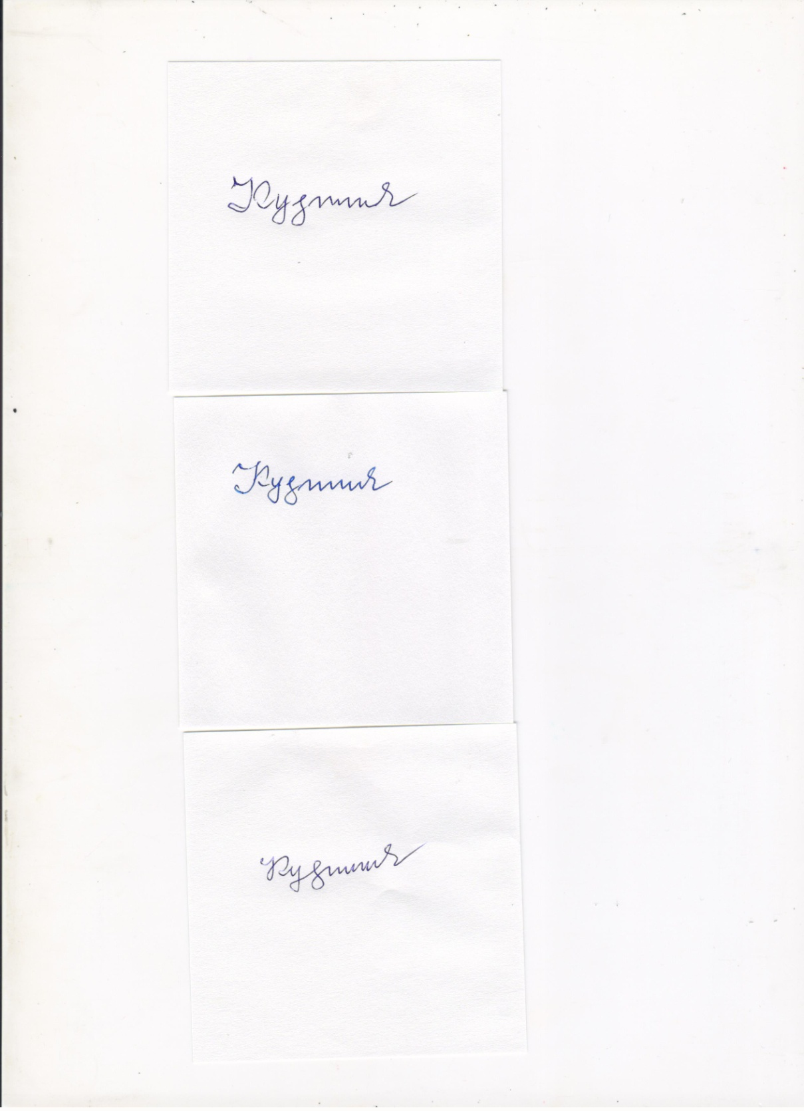 Л.И.Кузнецова